**VIDEO CONFERENCIA MIGUEL FORONDA**

**Síntesis de la presentación:**

Bolivia antes se organizaba territorialmente en: Departamentos, provincias, secciones de provincia (municipios) y cantones. Ahora, **“El Estado Plurinacional de Bolivia se organiza territorialmente en departamentos, provincias, municipios y territorios indígena originario campesinos”**, también se establece que: “Las regiones formarán parte de la organización territorial, en los términos y las condiciones que determinen la ley” (Art. 269 CPE).

La nueva organización territorial del Estado Plurinacional, según la CPE, reconoce cinco tipos de unidades territoriales y cuatro entidades autónomas.

La Unidad territorial es cada una de las partes en las que está organizado el territorio boliviano. Es el espacio físico geográfico que aparece identificado y delimitado en los Mapas de Bolivia, por ejemplo: son los Departamentos, Provincias, Municipios, así como las regiones y territorios indígena originario campesinos que hayan accedido a la autonomía indígena. Ver el Art. 269 CPE y Art. 6 LMAD.

La Entidad territorial es la institucionalidad que administra y gobierna en la jurisdicción de una unidad territorial, de acuerdo a las facultades y competencias que le confieren la CPE y la ley. Es decir: son los gobiernos departamentales, gobiernos municipales, así como gobiernos regionales y gobiernos indígenas según corresponda.

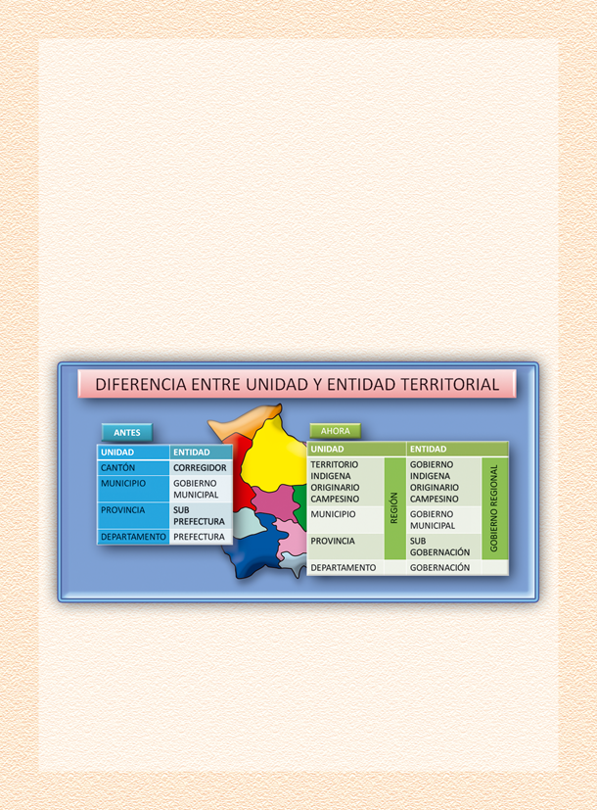

Lo nuevo en la organización territorial es que ahora las unidades territoriales gozaran de plena autonomía constituyéndose en: gobiernos **autónomos** departamentales, municipales, indígena originario campesinos y regionales.

La Autonomía, es la cualidad gubernativa de un territorio. mediante su entidad territorial de acceder a la elección directa de sus autoridades por las ciudadanas y los ciudadanos, la administración de sus recursos económicos y el ejercicio de facultades legislativa, reglamentaria, fiscalizadora y ejecutiva por sus órganos de gobierno autónomo, en el ámbito de las competencias y atribuciones establecidas por la Constitución Política del Estado. Ver el Art. 272 CPE y Art. 6 LMAD.

**NIVEL CENTRAL**

**Autonomía**

**Departamental**

**Autonomía**

**Municipal**

**Autonomía**

**Indígena Originario Campesina**

**Autonomía**

**Regional**

Las entidades territoriales autónomas gozan de igual jerarquía, es decir; ninguna es dependiente de otra (Art. 276 CPE).

La autonomía indígena Originaria Campesina además tiene características propias que, a diferencia del resto, la CPE reconoce la posibilidad de autogobierno de los pueblos indígenas en base a sus normas y procedimientos propios y por otro lado le asigna la posibilidad de contar con su propio órgano de justicia para temas que han sido resueltos tradicionalmente por los mismos pueblos según su cultura y costumbres ancestrales. Ver el Art. 2 y 289 CPE.

Para la constitución de la AIOC, se requiere previamente la elaboración participativa de su **Estatuto Autonómico**, pero también de un **Plan de Gestión Territorial Comunitario**, que señalara el camino que deben recorrer las NPIOC, para alcanzar una visión de desarrollo, o el vivir bien.